**PANTALLA VER LOG**

1. Así se abre la pantalla. No carga información.

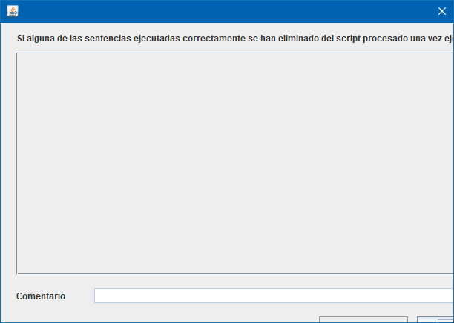

Ajustar al tamaño y diseño del documento

